МИНИСТЕРСТВО ОБРАЗОВАНИЯ И НАУКИ РОССИЙСКОЙ ФЕДЕРАЦИИ
федеральное государственное бюджетное образовательное учреждение высшего образования «Алтайский государственный университет»
Колледж Алтайского государственного университета

МЕТОДИЧЕСКИЕ РЕКОМЕНДАЦИИ
по изучению дисциплины «Физическая культура»

Уровень основной образовательной программы базовый
Специальность 09.02.07 «Информационные системы и программирование»
Форма обучения очная
Срок освоения ППССЗ 1 г. 10 мес.
Отделение Экономики и информационных технологий

Барнаул 2017
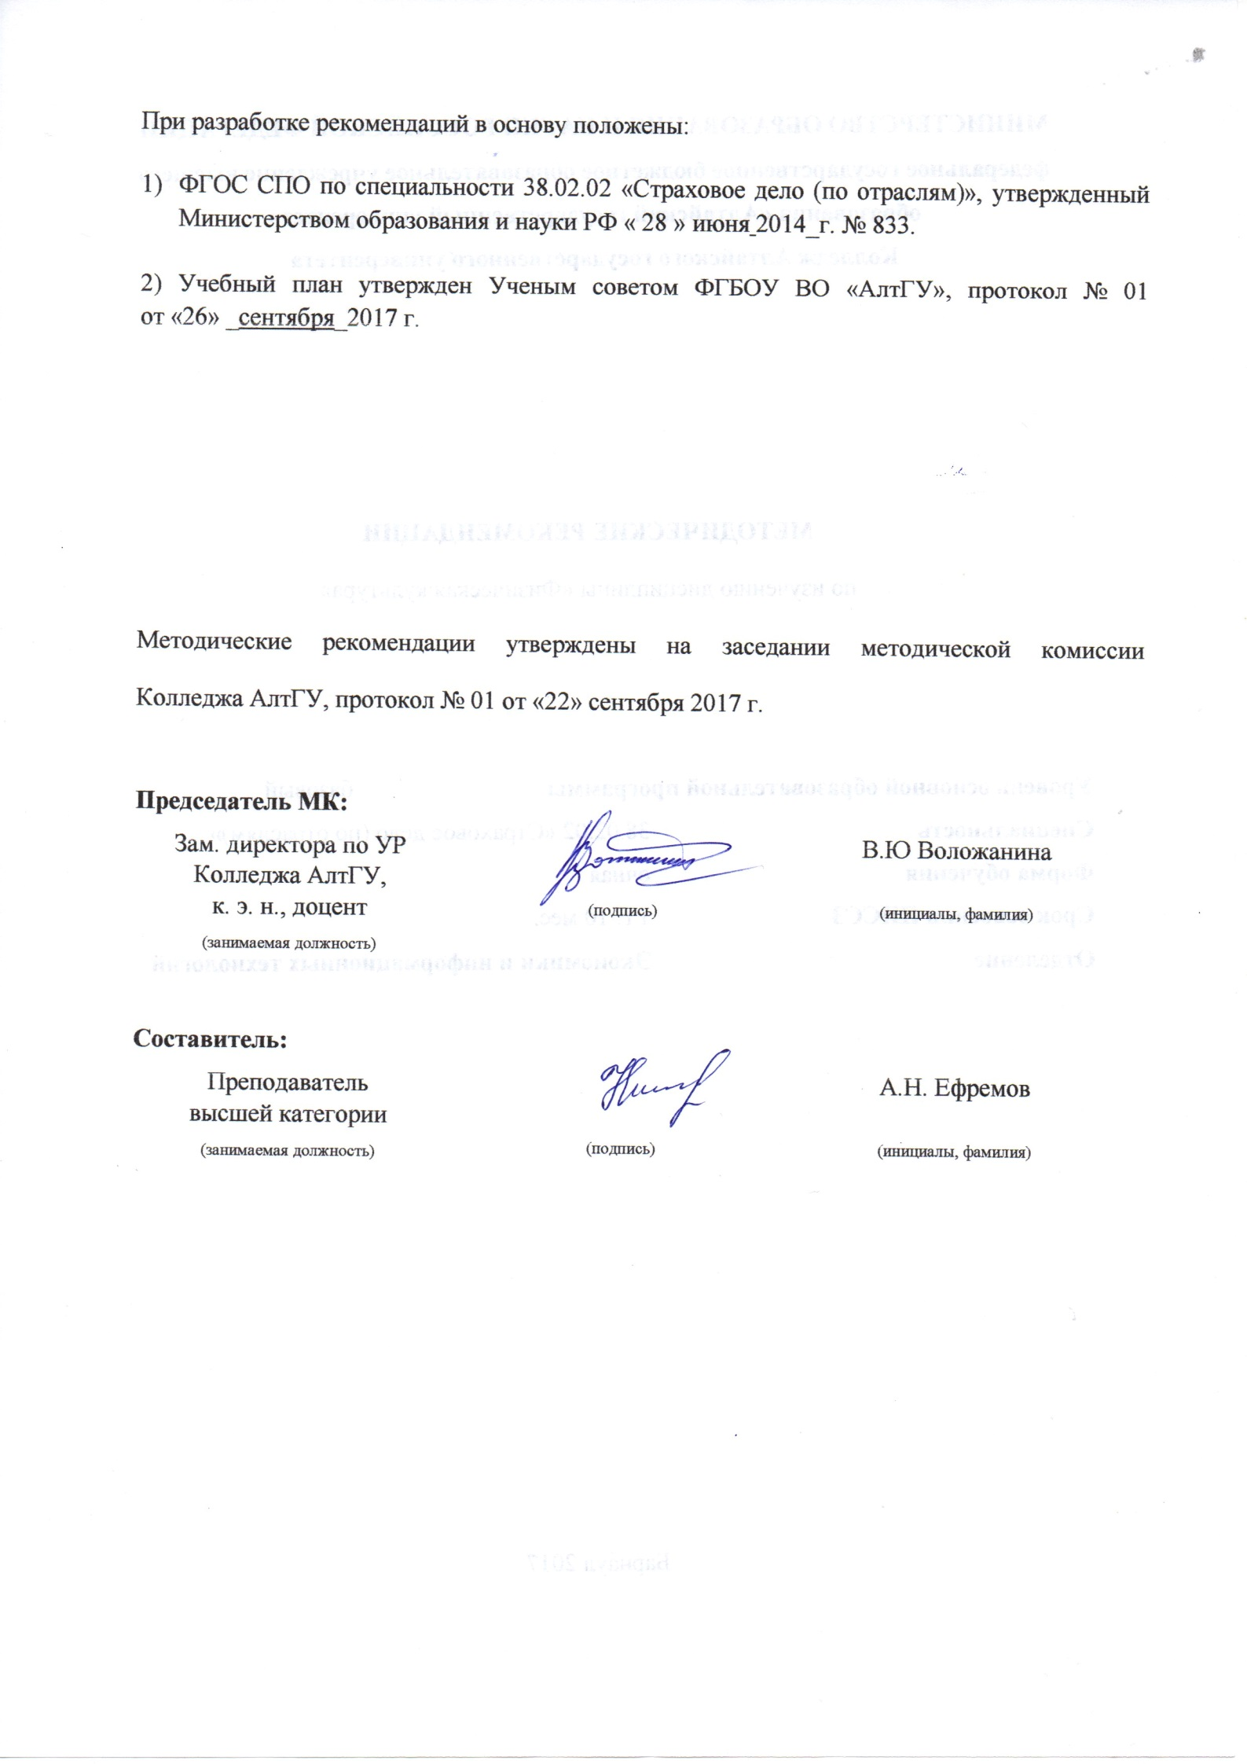
1 ЦЕЛИ И ЗАДАЧИ ДИСЦИПЛИНЫ «ФИЗИЧЕСКАЯ КУЛЬТУРА»

В результате изучения дисциплины студент должен знать:
- о роли физической культуры в общекультурном, профессиональном и социальном развитии человека;
- основы здорового образа жизни.
В результате изучения дисциплины студент должен уметь:
- использовать физкультурно-оздоровительную деятельность для укрепления здоровья,
- достижения жизненных и профессиональных целей.
В результате освоения дисциплины обучающийся должен обладать общими компетенциями:
ОК 03 Планировать и реализовывать собственное профессиональное и личностное развитие
ОК 04 Работать в коллективе и команде, эффективно взаимодействовать с коллегами, руководством, клиентами
ОК 06 Проявлять гражданско-патриотическую позицию, демонстрировать осознанное поведение на основе традиционных общечеловеческих ценностей.
ОК 07 Содействовать сохранению окружающей среды, ресурсосбережению, эффективно действовать в чрезвычайных ситуациях
ОК 08 Использовать средства физической культуры для сохранения и укрепления здоровья в процессе профессиональной деятельности и поддержания необходимого уровня физической подготовленности

2 ТЕМАТИЧЕСКИЙ ПЛАН ВНЕАУДИТОРНОЙ САМОСТОЯТЕЛЬНОЙ РАБОТЫ ОБУЧАЮЩИХСЯ ПО ДИСЦИПЛИНЕ «ФИЗИЧЕСКАЯ КУЛЬТУРА»
№ п/п | Наименование разделов и тем | Объем часов | Содержание самостоятельной работы обучающихся
1 | Введение  Физические способности человека и их развитие | 2 | занятия в секции легкой атлетики
2 | Тема 1.1 Техника специальных упражнений бегуна. Техника высокого и низкого стартов | 6 | занятия в секции легкой атлетики;  занятия в специальной медицинской группе.
3 | Тема 1.2 Техника бега на короткие и средние дистанции. Прыжок в длину с места | 8 | занятия в секции легкой атлетики;  занятия в специальной медицинской группе.
4 | Тема 1.3 Техника бега не средние дистанции | 10 | занятия в секции легкой атлетики.
5 | Тема 1.4 Техника бега на длинные дистанции | 8 | занятия в секции легкой атлетики;  занятия в специальной медицинской группе;  занятия лыжной подготовкой
6 | Строевые упражнения | 4 | занятия силовой гимнастикой
7 | Тема 2.2 Общеразвивающие упражнения | 4 | занятия силовой гимнастикой.
 | Тема 2.3. Общая физическая подготовка | 12 | занятия силовой гимнастикой;  занятия в специальной медицинской группе
 | Тема 3.1 Профессионально-прикладная физическая подготовка | 4 | занятия лыжной подготовкой
 | Тема 4.1 Техника ведения и передачи мяча, броски мяча в кольцо с места и из под щита | 6 | занятия в секции баскетбола;  - занятия в специальной медицинской группе
 | Тема 4.2 Техника выполнения ведения и передачи мяча в движении ведение –два шага – бросок в кольцо | 8 | занятия в секции баскетбола;  - занятия в специальной медицинской группе
 | Тема 4.3 Техника выполнения штрафного броска, броски со средней дистанции, правила баскетбола | 6 | занятия в секции баскетбола;  - занятия в специальной медицинской группе
 | Тема 4.4 Совершенствование техники владения баскетбольным мячом | 8 | занятия лыжной подготовкой.
 | Тема 5.1 Техника перемещений, стоек, техника приема и передачи мяча сверху двумя руками | 8 | занятия в секции волейбола.
 | Тема 5.2 Техника приема и передачи мяча снизу двумя руками | 8 | занятия в секции волейбола.
 | Тема 5.3 Техника верхней и нижней подачи мяча | 8 | занятия лыжной подготовкой;  - занятия в секции волейбола.
 | Тема 5.4 Совершенствование техники владения волейбольным мячом | 8 | занятия лыжной подготовкой
8 | Итого

3 ОБЩИЕ РЕКОМЕНДАЦИИ ПО ИЗУЧЕНИЮ ДИСЦИПЛИНЫ «ФИЗИЧЕСКАЯ КУЛЬТУРА»
Для успешного овладения дисциплиной необходимо выполнять следующие требования:
- Посещать все лекционные и практические занятия;
- Право на получение зачета студент имеет: при регулярном посещении занятий; выполнении зачетных нормативов по физической культуре и специальной подготовке;
- Студенты, пропустившие учебные занятия, к сдаче зачетных требований и контрольных тестов допускаются после отработки занятий.
В течение всего периода обучения для контроля за динамикой общей физической подготовленности студентов в начале первого семестра (исходный уровень) и в конце каждого года обучения проводится контрольное тестирование.
Тест на скоростно-силовую подготовленность, бег на 100 м (с)
Бег 100м выполняется с высокого старта. Студент располагается в 2-3-х метрах от стартовой линии. Ему подают команды, а он их выполняет.
По команде «На старт!» подходит к стартовой линии, ставит около нее одну ногу и принимает положение высокого старта.
По команде «Марш!» - начинает бег. Техника. По команде «На старт!» у стартовой линии ставят сильнейшую ногу, другую отставляют назад на 1,5-2 ступни, обе ноги слегка сгибают.
Корпус наклоняют вперед, перенося тяжесть тела на впереди стоящую ногу. Руку, противоположную сильнейшей ноге, выносят вперед или опираются о дорожку у стартовой линии, другую руку отводят назад.
По команде «Марш!» быстро начинают бег частыми и энергичными шагами, наклонив туловище вперед с тем, чтобы к концу стартового разбега принять вертикальное положение и перейти к бегу свободным маховым шагом.
Ошибки. Располагается на старте до команды «На старт!». Вперед выставлена одноименная рука и нога. Наступает на стартовую линию или касается ее рукой. Сзади стоящая нога выпрямлена в коленном суставе. Ноги широко расставлены. Находится в движении до команды «Марш!». Сразу выпрямляется после старта.
Поднимание и опускание туловища из положения лежа, ноги закреплены, руки за головой (кол-во раз)
Поднимание туловища выполняется в положении лежа на спине (на гимнастическом мате или на коврике).
И.п. лежа, ноги зафиксированы носками под нижней рейкой гимнастической стенки или удерживаются партнером, колени согнуты, руки за головой.
По команде «Упражнение начинай!» делается отсчет количества выполнения. Участник поднимается до положения сидя на полу (вертикально) и возвращается в исходное положение.
Подтягивание на высокой перекладине (кол-во раз)
Подтягивание выполняется из виса хватом сверху, каждый раз из неподвижного положения в висе на прямых руках (пауза 1-2 с) без рывков и маховых движений ногами и туловищем; подбородок выше уровня перекладины. Фиксируется количество правильно выполненных подтягиваний.
Женщины выполняют подтягивание в висе лежа на низкой перекладине (кол-во раз) не отрывая ноги от пола. Подбородок выше уровня перекладины. Тело прямое.
Бег 2000, 3000м (мин)
Бег на эти дистанции может проводиться как по беговой дорожке на стадионе, так и по среднепересеченной местности.
Прыжок в длину с места (см)
Выполняется на ровной поверхности. Желательно, чтобы поверхность или обувь не допускали проскальзывания во время отталкивания. Студент встает около прыжковой линии, от которой проводится измерение. На линию наступать нельзя. Между стопами - небольшое расстояние.
Перед прыжком слегка сгибает ноги и отводит руки назад. Выполняя мах руками вперед, совершает прыжок вперед-вверх, отталкиваясь двумя ногами. После приземления студент должен остаться на месте или пройти вперед.
Длина прыжка измеряется с точностью до 5см. Измерение проводится от прыжковой линии до ближайшего следа, оставленного прыгающим.
Причем, проверяющему следует внимательнее смотреть и запомнить место первого касания ступнями пола. Дело в том, что очень часто ступни смещаются вперед после касания пола. Засчитывается лучший результат из трех попыток.
Если перед прыжком студент наступает на линию (делает заступ), результат не засчитывается, а попытка учитывается.
Сгибание и разгибание рук в упоре на брусьях (кол-во раз)
Принять исходное положение упора на брусьях. Сгибаем руки в локтевых суставах до угла 90 градусов и, разгибая руки, выпрямляемся до исходного положения. При сгибании рук плечи опускаются вперед – вниз, ноги отводятся назад.
При выполнении упражнения ноги в коленях не сгибать.
Приседание на одной ноге (кол-во раз)
Выполняется из исходного положения стоя на одной ноге на скамейке, одна рука опирается ладонью о стенку. Другая нога находится впереди. Сгибая и разгибая опорную ногу, выполняют приседания, стараясь не терять равновесие, другая нога находится параллельно полу. В приседе опорная нога должна полностью сгибаться во всех суставах, пятку от скамейки не отрывать. Если выполняющий упражнение потерял равновесие, но остается на одной ноге, то он продолжает упражнение.
Упражнение считается законченным, когда испытуемый встал на две ноги. Упражнение выполняется поочередно: на одной ноге, затем на другой.
Засчитывается меньший результат. Например, студент присел на правой ноге 5 раз, а на левой-12 раз. В зачет идет –5 раз.
Сгибание и разгибание рук в упоре лежа (кол-во раз)
Выполняется из исходного положения упор лежа на полу (мужчины) и в упоре лѐжа на скамейке (женщины). Ноги и туловище составляют прямую линию, взгляд направлен вперед. Расстояние между кистями чуть шире плеч.
Сгибание рук выполняется до касания грудью пола или скамейки, а разгибание производится до полного выпрямления рук, при этом ноги и туловище должны составлять прямую линию.
Темп выполнения произвольный. Упражнение не засчитывается если живот, таз или колени касаются пола. Фиксируется количество правильно выполненных отжиманий.
Функциональная проба Штанге (с)
Сделать вдох, затем глубокий выдох и снова вдох, задержать дыхание, зажав нос большим и указательным пальцем.
По секундомеру фиксируется время задержки дыхания. По мере тренированности время задержки увеличивается. При переутомлении и перетренированности - возможность задержать дыхание резко снижается.
В висе поднимание ног до касания перекладины (кол-во раз) Принять положение виса на перекладине, хватом сверху.
Поднять прямые ноги вперед-вверх до касания носками перекладины, руки прямые. Опустить ноги в вис. Упражнение выполняется без маховых движений ногами.
Силой переворот в упор на перекладине (кол-во раз)
Исходное положение: вис на перекладине. Из виса хватом сверху сгибая руки (подтянуться) одновременно поднять ноги вверх и быстро, сгибаясь в тазобедренных суставах выполнить вращение вокруг перекладины.
Разгибаясь в тазобедренных суставах выйти в упор на прямые руки до прямого положения туловища.
Переход в исходное положение выполняется двумя способами:
- опусканием туловища вперед опустить ноги в вис;
- сгибая руки, опуститься в исходное положение.
Контрольный тест для определения подвижности позвоночного столба (см)
Испытуемый стоит на гимнастической скамейке. К скамейке прикреплена линейка, размеченная на сантиметры, причем у шкалы на уровне скамейки (на уровне подошв), деления идут вниз от уровня скамейки.
Студент наклоняется вниз, стараясь коснуться пальцами как можно ниже, не сгибая колен и без рывков. 12-минутный беговой тест (м) (Тест Купера)
Выполняется с высокого старта на беговой дорожке или ровной местности, на земляном, асфальтовом или специализированном покрытии. По команде «Марш!» начинают бег и включают секундомер.
Скорость бега студент выбирает самостоятельно, но должен рассчитать ее так, чтобы выполнять бег все 12 минут. По ходу бега студенту можно сообщить текущее время для ориентировки. Через 11 минут бега испытуемым сообщают о том, что пошла последняя минута бега. По истечении 12 минут подается команда «Стоп!» (Свисток, хлопок, выстрел).
Студент должен прекратить бег и затратить на остановку не более 5-ти метров. После остановки необходимо походить для восстановления дыхания. Категорически запрещается перемещаться вдоль беговой дорожки, а также сидеть или лежать.
Студент находится на своем месте до тех пор, пока не будет зафиксирован его результат.
В упражнении определяется расстояние, которое студент смог пробежать за 12 минут. Результат фиксируется с точностью до 10 метров.
Общие требования безопасности при проведении занятий по легкой атлетике
Лѐгкая атлетика объединяет различные виды физических упражнений со стереотипными, циклическими, ациклическими и смешанными движениями.
Во всех видах лѐгкой атлетики более всего подвержены повреждениям голеностопный и коленный суставы. Особенно часты растяжения и разрывы связочного аппарата, надрывы и разрывы сухожилий, реже встречаются травмы мышц.
Кроме того, при общих стартах на кроссовых дистанциях возможно острое физическое перенапряжение сердечно-сосудистой системы.
Чтобы избежать травмирования во время занятий лѐгкой атлетикой, необходимо выполнять следующие рекомендации по технике безопасности:
1. Места проведения занятий следует всегда содержать в порядке.
2. Бег на стадионе следует проводить только в направлении против часовой стрелки.
3. Бежать на короткие дистанции при групповом старте следует только по своей дорожке.
4. Нельзя выполнять прыжки на неровном и скользком грунте с приземлением на руки.
5. Запрещается проводить на одной площадке одновременно занятия несовместимыми видами спорта (например, футбол и бег и т. п.).
Общие требования безопасности при проведении занятий по лыжному спорту
При проведении занятий по лыжному спорту возможны механические повреждения и холодовые травмы.
Общие требования безопасности при проведении занятий по лыжному спорту заключаются в следующем:
1. К занятиям допускаются студенты, прошедшие инструктаж, медицинский осмотр и не имеющие противопоказаний по состоянию здоровья.
2. Занятия проводятся согласно расписанию в специально отведѐнных местах, утверждѐнных руководством кафедры. Обувь и одежда занимающихся должны соответствовать установленным требованиям. Лыжные ботинки должны быть свободными, мягкими и сухими. Обязательны варежки или рукавицы.
3. Длина лыж должна соответствовать росту лыжника и не превышать уровня вытянутой руки вверх. Лыжные палки должны быть правильно подобранными и доходить до уровня плеча (при коньковом ходе применяются палки немного длиннее).
4. Передвижение к месту занятий осуществляется с лыжами, которые несут на плече или под мышкой.
5. Интервал при движении на лыжах по дистанции 3-4 м, при спусках с горы – не менее 30м.
6. Лыжную трассу следует прокладывать в защищѐнном от ветра месте, она не должна пересекаться с замершими водоѐмами, густыми зарослями кустарника, автомобильными и железными дорогами. Ширина трассы должна быть не менее 3 м, а поворотах и спусках – не менее 5 м. 8. На дистанции лыжникам не следует обгонять друг друга на узких участках трассы и неудобных для обозрения спусках.
7. При падении на спуске надо быстро освободить трассу и помнить, что особую опасность на спуске представляют палки, выдвинутые вперѐд. При вынужденном падении безопаснее падать на бок в сторону.
8. Если во время занятий по каким – либо причинам пришлось сойти с дистанции, необходимо обязательно предупредить преподавателя
Общие требования безопасности при проведении занятий по спортивным играм
К занятиям спортивными играми допускаются студенты, прошедшие медицинский осмотр и инструктаж. Они должны иметь спортивную форму, предусмотренную правилами игры, и обязаны соблюдать правила пожарной безопасности, если занятия проводятся в спортивном зале; знать места расположения первичных средств пожаротушения и порядок действий в случае эвакуации при возникновении пожара или стихийного бедствия.
Во время игр занимающиеся могут при падениях, столкновениях и выполнении индивидуальных игровых действий получить различные травмы. Поэтому занятие должно быть обеспечено аптечкой для оказания первой медицинской помощи.
Обеспечение мер безопасности во время игр достигается выполнением следующих основных правил:
- занятия должны проводиться на спортивных площадках и в залах, отвечающих требованиям правил игры; перед игрой студенты должны снять все украшения.
- Ногти на руках должны быть коротко подстрижены, очки закреплены резинкой и должны иметь роговую оправу;
- на занятиях необходимо соблюдать дисциплину,
- строго выполнять требования и указания преподавателя; игра должна проводиться на сухой площадке;
- если она проходит в зале, пол должен быть чистым и сухим; все острые и выступающие предметы, находящиеся в зале, должны быть заставлены матами или ограждены;
- тренировочные игры должны проводиться в соответствии с правилами;
занятия должны проводиться под руководств.

